HTTP와 RestController

**HTTP 요청,응답 구조**

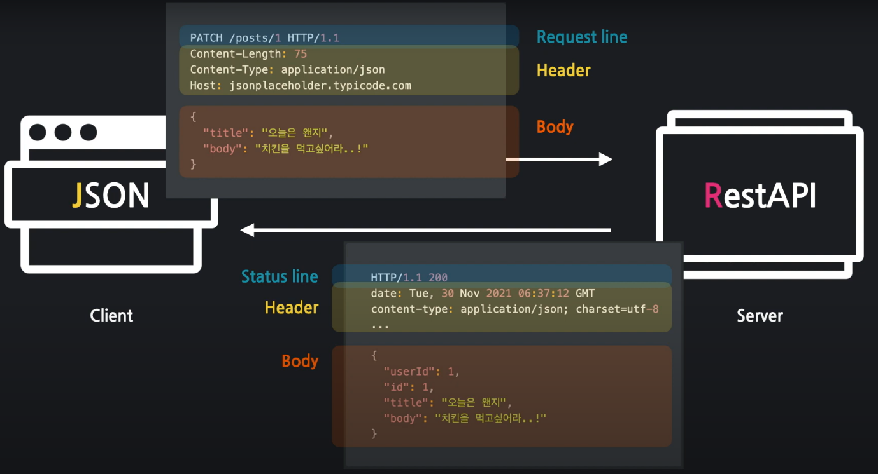

**HTTP 상태코드**

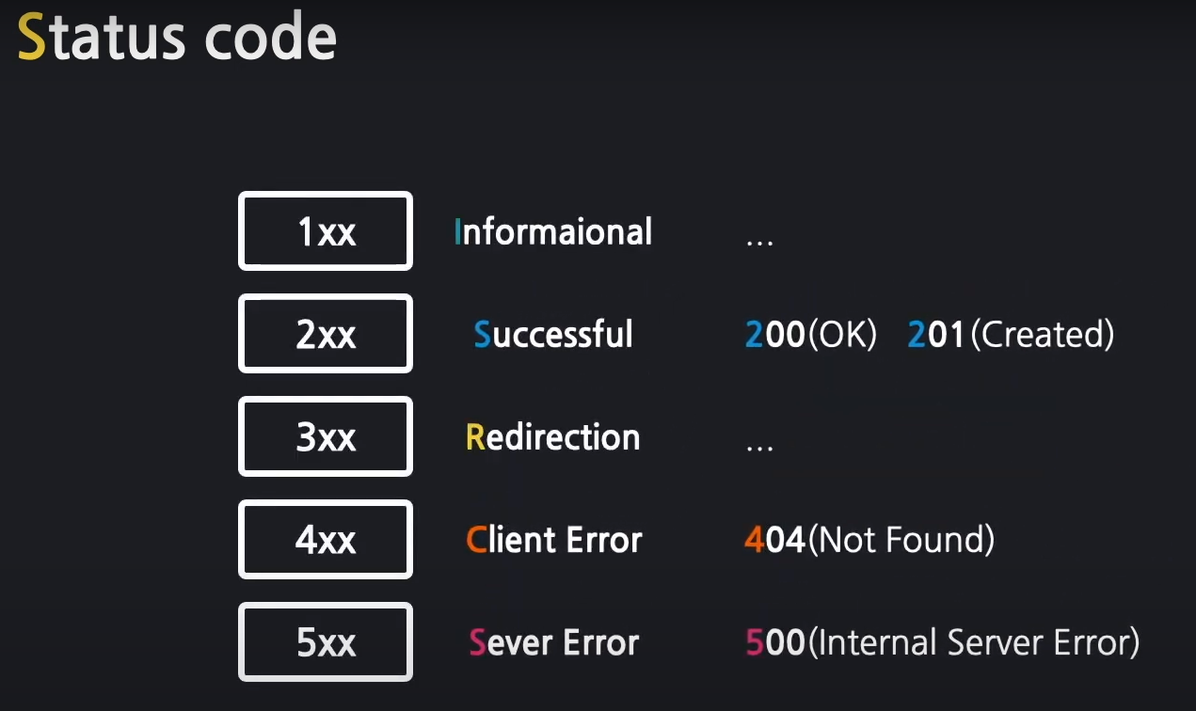

**JSON의 구조**

JSON안에는 다른 JSON이나 배열의 구조를 담을 수 있다.  
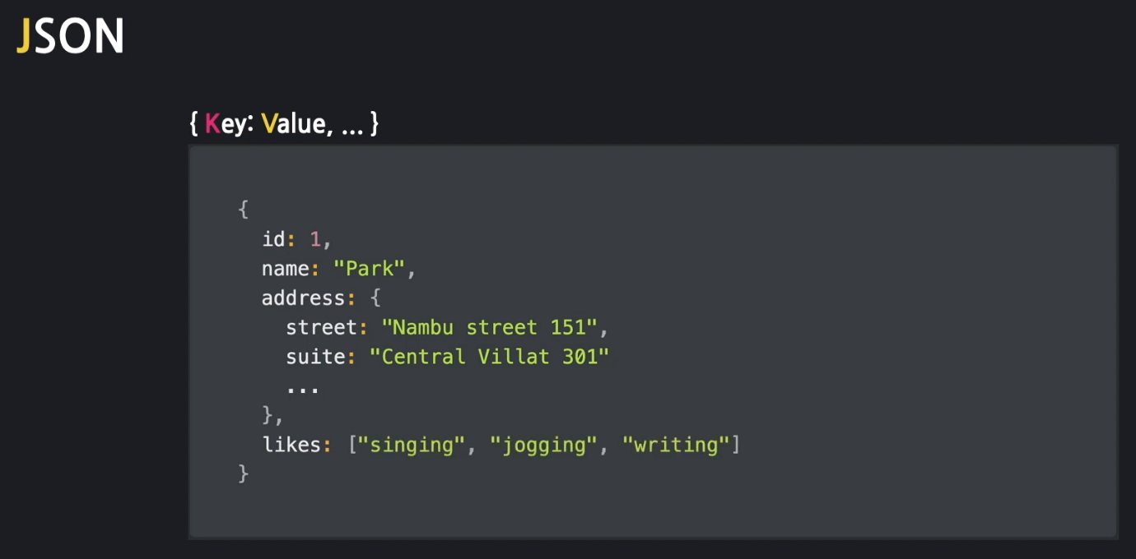

**REST API 주소설계**

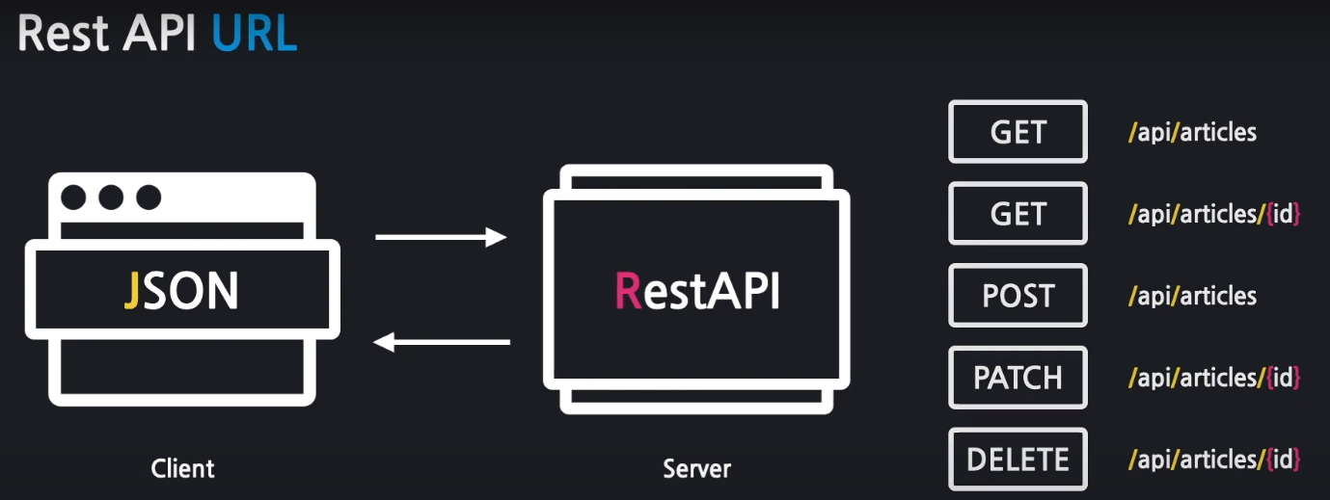  
RestController와 ResponseEntity 사용  
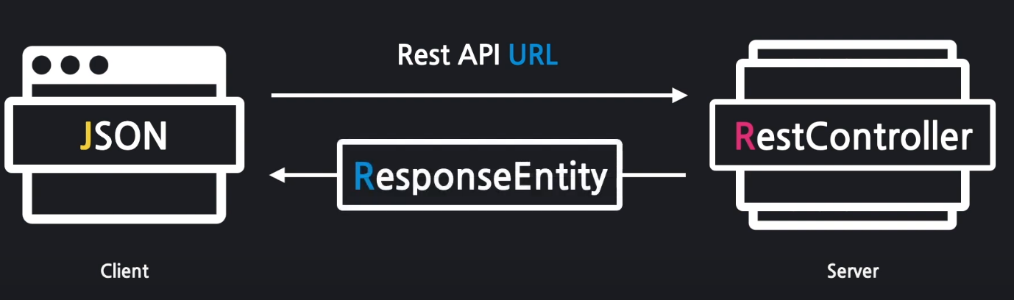

**실습**

**FirstController 생성**

api 패키지 생성 - FirstContoller.java 생성 후  
@Controller가 아닌  
**@RestController**를 선언  
RestAPI용 컨트롤러로 **JSON을 반환**한다.

**hello world 띄우기**

리턴값으로 "hello world" 하면  
브라우저에 "hello world"가 뜬다.

@RestController // RestAPI용 컨트롤러. JSON을 반환

public class FirstApiController {

@GetMapping("/api/hello")

public String hello() {

return "hello world";

}

}

<http://localhost:8080/api/hello>  
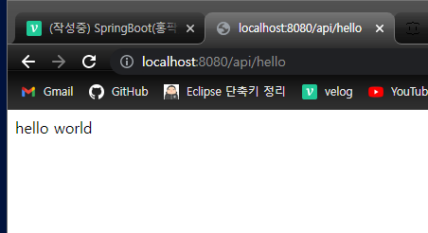

**Talend API Tester로도 확인해보자**

https 말고 http로 요청.  
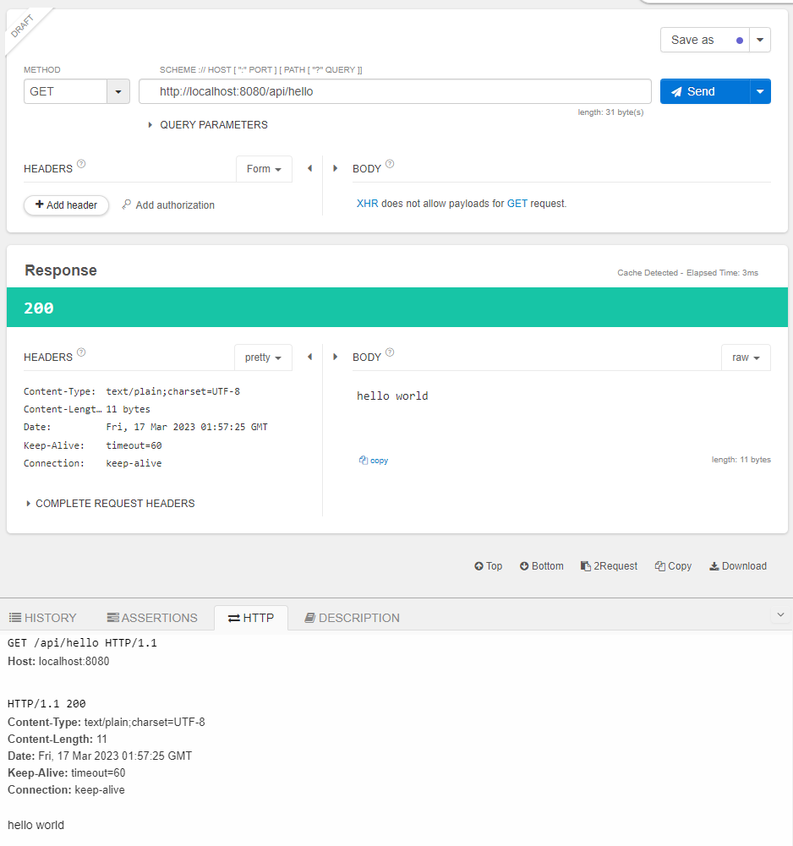

**일반 컨트롤러와의 차이**

**@Controller**

일반 @Controller는 뷰페이지를 리턴한다.

@Controller

public class FirstController {

@GetMapping("/hi")

public String niceToMeetYou(Model model) {

model.addAttribute("username","jungwon");

return "greetings";

}

Talend API Tester로요청을 보내면 HTML코드가 반환된다.  
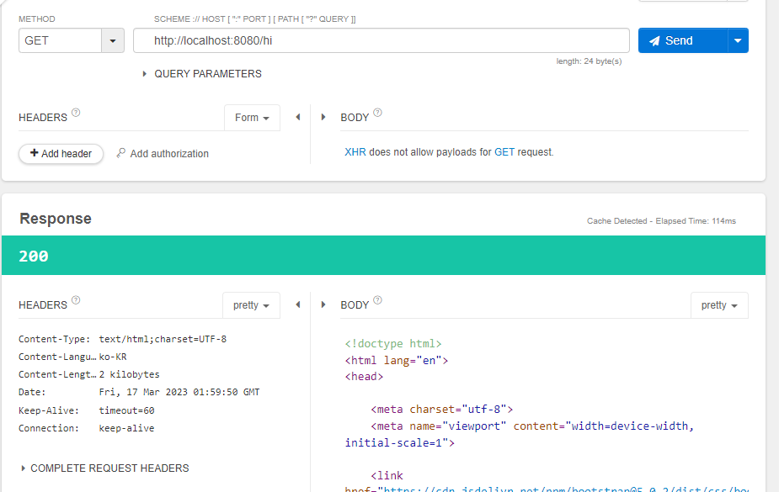

**@RestController**

RestController는 **JSON,TEXT 등 데이터를 반환**한다는 차이점이 있다.

@RestController

public class FirstApiController {

@GetMapping("/api/hello")

public String hello() {

return "hello world";

}

}

return 값에 적힌 값이 그대로 브라우저에 출력된다.

**REST-API GET**

**ArticleController 생성**

**전체 게시글 가져오기.**

@RestController // RestAPI용 컨트롤러, 데이터(JSON)을 반환

public class ArticleApiController {

@Autowired //ArticleRepository를 스프링 부트에서 땡겨와야하기 때문에 @Autowired 사용 (DI)

private ArticleRepository articleRepository;

// GET

// 전체게시글 불러오기

@GetMapping("/api/articles")

public List<Article> index() {

return articleRepository.findAll();

}

// POST

// PATCH

// DELETE

}

Talend API에 요청 보내서 확인하기.  
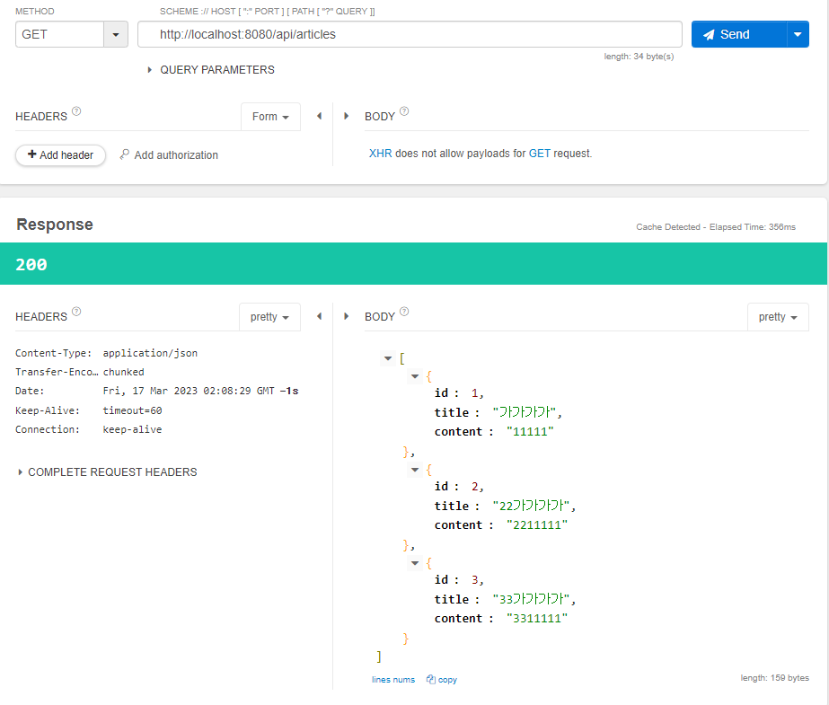

**게시글 하나 가져오기**

// 게시글 하나 불러오기

@GetMapping("/api/articles/{id}")

public Article index(@PathVariable Long id) {

return articleRepository.findById(id).orElse(null);

}

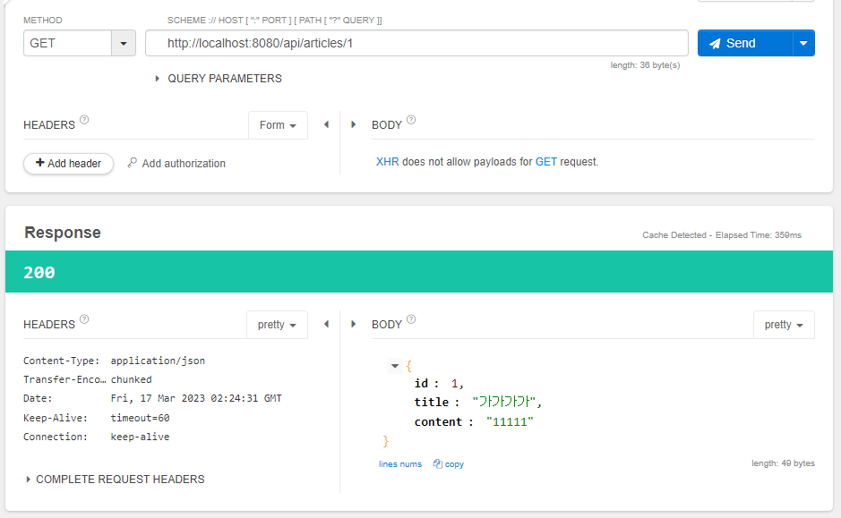

**Rest API POST 구현**

// POST

@PostMapping("/api/articles")

public Article index(ArticleForm dto) {

Article article= dto.toEntity();

return articleRepository.save(article);

}

POST 메소드를 추가하고 Talend API로 BODY에 데이터를 넣어서 POST요청을 보내보자.  
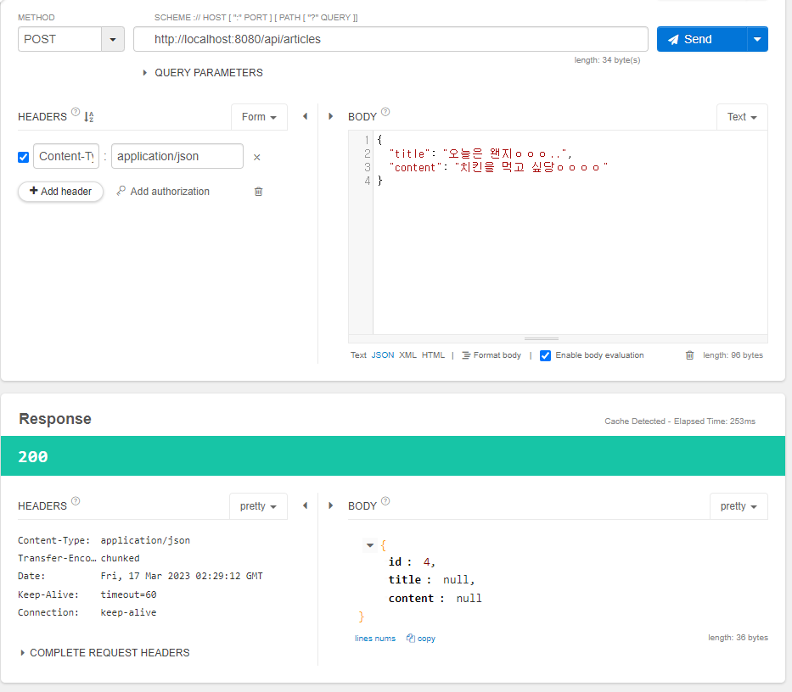

👋 응답요청이 200이 떳지만 title,content에 null이 들어갔다.  
왜일까???

**@RequestBody**

이전에는 form에서 데이터를 던질때는 그냥 파라미터에 추가만하면 받아와 졌는데,

(ArticleForm dto)

**RestAPI에서 JSON으로 데이터를 던질때는** 그냥 받아지지 않는다.  
그래서 **@RequestBody**를 사용해야한다!!

(@RequestBody ArticleForm dto)

이제 데이터를 잘 받아온당 ✨👌  
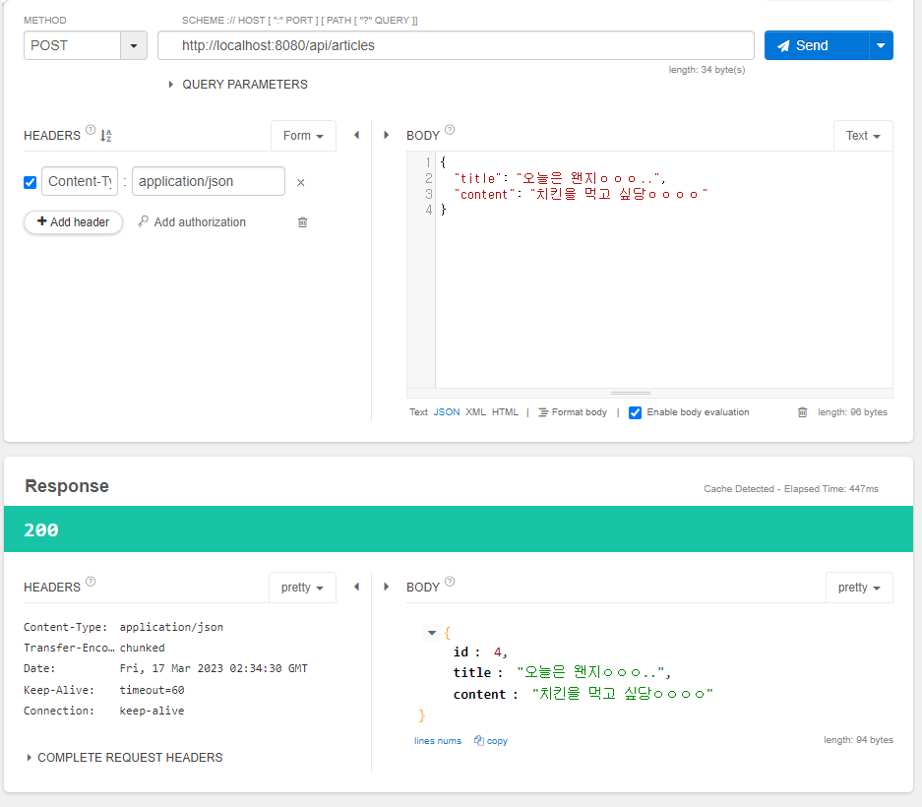

**RestAPI PATCH 구현**

**log.info**

순서대로 { } 안에 들어간다.

log.info("id: {}, article: {}", id, article.toString());

ArticleController  
dto를 받아서 Entity로 변환하고  
대상 엔티티를 조회한다.  
요청이 잘 들어오면 업데이트를 진행한다.

@PatchMapping("/api/articles/{id}")

public Article update(@PathVariable Long id, @RequestBody ArticleForm dto) {

// 1: 수정용 엔티티 생성

Article article = dto.toEntity();

log.info("id: {}, article: {}", id, article.toString());

// 순서대로 {} 안에 들어간다.

// 2: 대상 엔티티를 조회

Article target = articleRepository.findById(id).orElse(null);

// 3: 잘못된 요청 처리(대상이 없거나, id가 다른 경우)

// 4: 업데이트 및 정상 응답(200)

Article updated = articleRepository.save(article);

return updated;

}

**ResponseEntity**

3: 잘못된 요청 처리(대상이 없거나, id가 다른 경우)  
target이 null이거나,  
url 요청아이디와 article의 id가 다른경우

응답상태를 리턴하기 위해 ResponseEntity를 사용한다.  
ResponseEntity를 사용하기 위해 메소드 리턴타입 변경해준다.Article을 ResponseEntity에 담아서 보내준다.

ResponseEntity<Article>로 변경.  
이렇게 하면 상태코드를 전달할 수 있다.

public ResponseEntity<Article> update

ResponseEntity로 상태를 전달할 때 같이 전달할 데이터가 있으면 .body()에 넣어서 전달한다.

return ResponseEntity.status(HttpStatus.OK).body(updated);

// PATCH

@PatchMapping("/api/articles/{id}")

public ResponseEntity<Article> update(@PathVariable Long id,

@RequestBody ArticleForm dto) {

...

// 3: 잘못된 요청 처리(대상이 없거나, id가 다른 경우)

if(target == null || id != article.getId()) {

// 400, 잘못된 요청 응답

log.info("잘못된 요청! id: {}, article: {}", id, article.toString());

return ResponseEntity.status(HttpStatus.BAD_REQUEST).body(null);

// HttpStatus.BAD_REQUEST = 400

}

// 4: 업데이트 및 정상 응답(200)

Article updated = articleRepository.save(article);

return ResponseEntity.status(HttpStatus.OK).body(updated);

// status(HttpStatus.OK = 200

}

**잘못된 요청**

url의 id와 body의 id가 다르기 때문에 400 에러가 난다.  
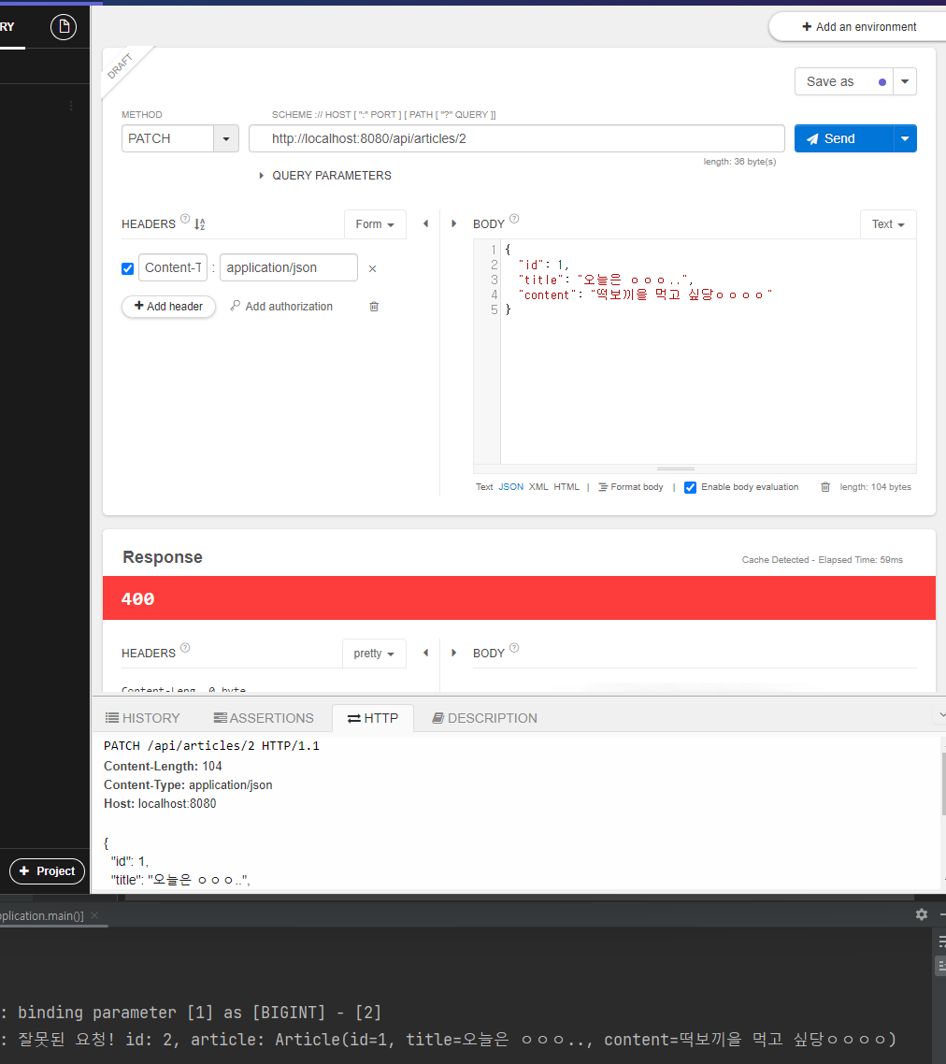

**정상 요청**

정상요청시에는 200 응답 성공.  
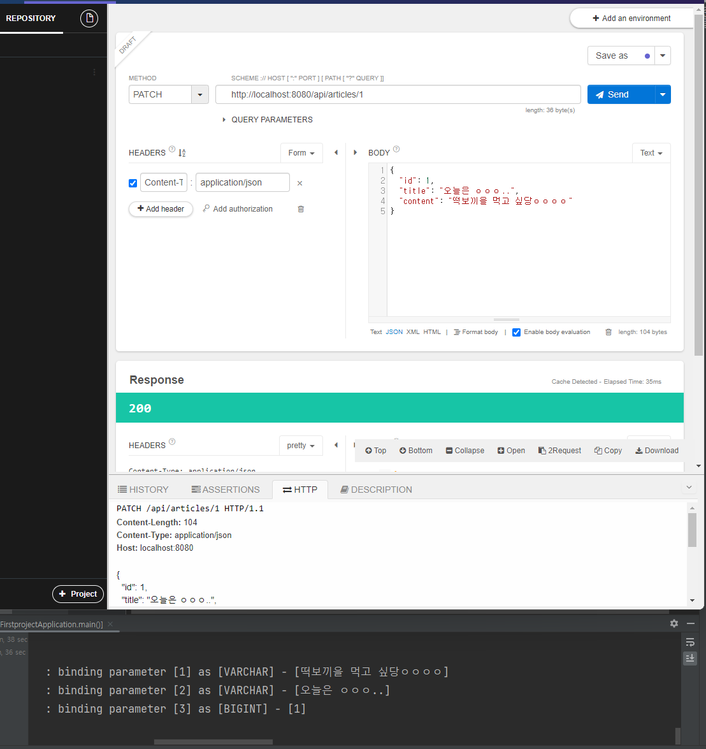

✨ 수정할때 값을 안넣고 보냈을때!!  
null이 들어간다.!!  
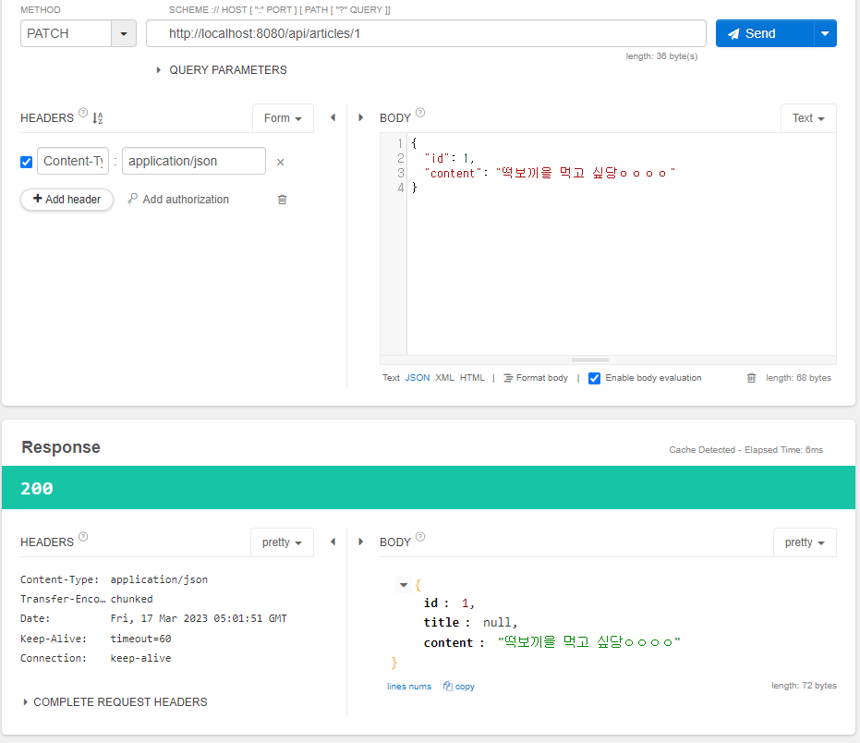

이를 수정해보자.

**기존 데이터에 새로운 부분만 추가**

Article에 patch 메소드 추가.  
새로운 값이 있으면 새로운 값으로 수정.

public void patch(Article article) {

if(article.title != null) {

this.title = article.title;

}

if(article.content != null) {

this.content = article.content;

}

}

ArticleController 내용 수정

// 4: 업데이트 및 정상 응답(200)

target.patch(article); // 기존 데이터에 새로운 부분만 추가한다.

Article updated = articleRepository.save(target);

//article말고 target을 전달

return ResponseEntity.status(HttpStatus.OK).body(updated);

✨ 결과확인  
이제 title을 빼고 수정해도 기존 데이터가 남아있는 것을 확인할 수 있다.  
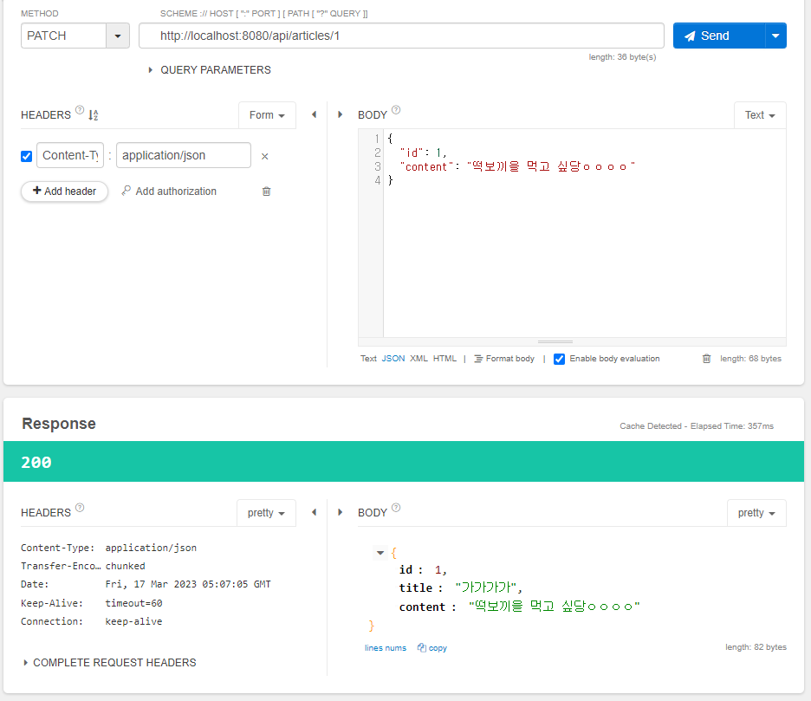

**RestAPI - DELETE**

// DELETE

@DeleteMapping("/api/articles/{id}")

public ResponseEntity<Article> delete(@PathVariable Long id) {

// 대상 찾기

Article target = articleRepository.findById(id).orElse(null);

// 잘못된 요청 처리

if(target == null) {

return ResponseEntity.status(HttpStatus.BAD_REQUEST).body(null);

}

// 대상 삭제

articleRepository.delete(target);

// 데이터 반환

// return ResponseEntity.status(HttpStatus.OK).body(null); 아래와 같음

return ResponseEntity.status(HttpStatus.OK).build();

}

**ArticleApiController.java 전체 코드**

package com.example.firstproject.api;

import com.example.firstproject.dto.ArticleForm;

import com.example.firstproject.entity.Article;

import com.example.firstproject.repository.ArticleRepository;

import lombok.extern.slf4j.Slf4j;

import org.springframework.beans.factory.annotation.Autowired;

import org.springframework.http.HttpStatus;

import org.springframework.http.ResponseEntity;

import org.springframework.web.bind.annotation.*;

import java.util.List;

@Slf4j

@RestController // RestAPI용 컨트롤러, 데이터(JSON)을 반환

public class ArticleApiController {

@Autowired //ArticleRepository를 스프링 부트에서 땡겨와야하기 때문에 @Autowired 사용 (DI)

private ArticleRepository articleRepository;

// GET

// 전체게시글 불러오기

@GetMapping("/api/articles")

public List<Article> index() {

return articleRepository.findAll();

}

// 게시글 하나 불러오기

@GetMapping("/api/articles/{id}")

public Article index(@PathVariable Long id) {

return articleRepository.findById(id).orElse(null);

}

// POST

@PostMapping("/api/articles")

public ResponseEntity<Article> create(@RequestBody ArticleForm dto) {

Article saved = articleRepository.save(dto.toEntity());

return ResponseEntity.status(HttpStatus.CREATED).body(saved);

}

// PATCH

@PatchMapping("/api/articles/{id}")

public ResponseEntity<Article> update(@PathVariable Long id,

@RequestBody ArticleForm dto) {

// 1: 수정용 엔티티 생성

Article article = dto.toEntity();

log.info("id: {}, article: {}", id, article.toString());

// 순서대로 {} 안에 들어간다.

// 2: 대상 엔티티를 조회

Article target = articleRepository.findById(id).orElse(null);

// 3: 잘못된 요청 처리(대상이 없거나, id가 다른 경우)

if(target == null || id != article.getId()) {

// 400, 잘못된 요청 응답

log.info("잘못된 요청! id: {}, article: {}", id, article.toString());

return ResponseEntity.status(HttpStatus.BAD_REQUEST).body(null);

// HttpStatus.BAD_REQUEST = 400

}

// 4: 업데이트 및 정상 응답(200)

target.patch(article); // 기존 데이터에 새로운 부분만 추가한다.

Article updated = articleRepository.save(target);

return ResponseEntity.status(HttpStatus.OK).body(updated);

// status(HttpStatus.OK = 200

}

// DELETE

@DeleteMapping("/api/articles/{id}")

public ResponseEntity<Article> delete(@PathVariable Long id) {

// 대상 찾기

Article target = articleRepository.findById(id).orElse(null);

// 잘못된 요청 처리

if(target == null) {

return ResponseEntity.status(HttpStatus.BAD_REQUEST).body(null);

}

// 대상 삭제

articleRepository.delete(target);

// 데이터 반환

// return ResponseEntity.status(HttpStatus.OK).body(null); 아래와 같음

return ResponseEntity.status(HttpStatus.OK).build();

}

}

**Article 전체코드**

package com.example.firstproject.entity;

import lombok.AllArgsConstructor;

import lombok.Getter;

import lombok.NoArgsConstructor;

import lombok.ToString;

import javax.persistence.*;

@Getter

@AllArgsConstructor

@NoArgsConstructor // 디폴트 생성자 추가!

@ToString

@Entity // 1.DB가 해당 객체를 인식 가능하게 됨.

public class Article {

@Id // 3.Entity 대표값 추가

@GeneratedValue(strategy = GenerationType.IDENTITY) // DB가 id를 자동 생성 어노테이션

private Long id;

@Column // 2.Column 어노테이션 추가

private String title;

@Column

private String content;

public void patch(Article article) {

if(article.title != null) {

this.title = article.title;

}

if(article.content != null) {

this.content = article.content;

}

}

}